1) Napiš název našeho státu: _________________________________________
2)Hlavní město se jmenuje _____________ a protéká jím řeka ______________
3)Úředním jazykem našeho státu je __________________________________
4) Vyznač odlišnými barvami hranice jednotlivých států, s nimiž sousedíme.
5) Do směrové růžice dopiš světové strany.
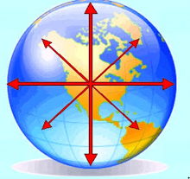

- S pomocí příruční mapy ČR zakresli do mapy nahoře tato pohoří:
Krkonoše, Krušné hory, Jeseníky, Orlické hory, Šumavu, Beskydy, Český les a Jizerské hory.
- Naše nejvyšší hora se jmenuje _______________. Leží v pohoří _____________ a měří __________m.

